FAO
Fao je organizace pro výživu a zemědělství v rozvojových zemích založena v roce 1945.

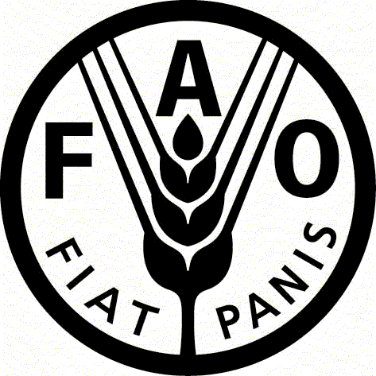
Apartheid
Apartheid je název pro rasistickou politiku zaměřený na černochy, je to odloučení bělochů od černochů např. dopravní prostředky zvlášť pro bělochy a černochy, černochům byl zakázán vstup do kin, nemocnic, pláží , škol atd.

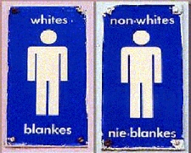

Rwanda
Občanská válka- válka mezi kmenem Hutu ( 90%) a menšinovým kmenem Tutsiů( 10%) o vládnutí v zemi.

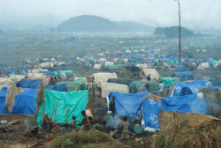
Uprchlický tábor Tutsiů v Zairu v roce 1994

Čirok se pěstuje hlavně v Africe a Asii na chudých a často erozí ohrožených půdách a v suchých podmínkách, poskytuje vyšší výnosy než ostatní obilniny.

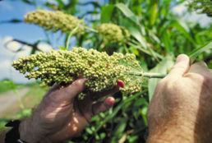

Plantážové Zemědělství

Plantáž je druh zemědělského území, na kterém dochází k intenzivnímu pěstování monokulturní plodiny.
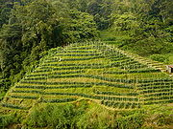
Malgaši

Souhrné označení obyvatel z etnických skupin (Imerina,Betsimisaraka,Sakalava)
na Madagaskaru ,s neznámým původem.

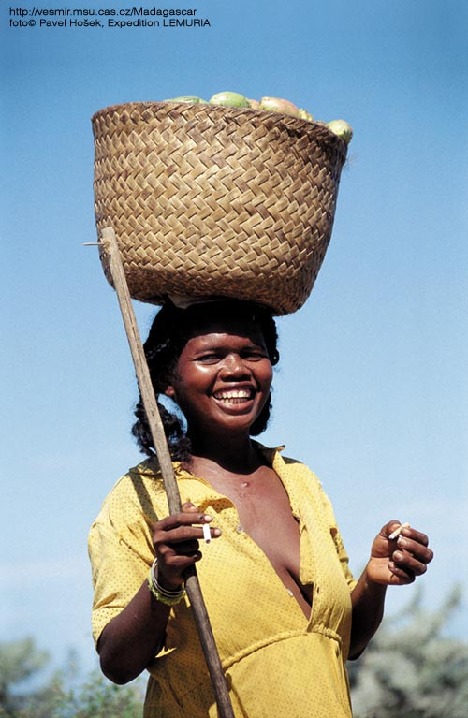
UNICEF
= Dětský fond Organizace spojených národů,je to největší světová organizace, která se celosvětově zabývá ochranou a zlepšováním životních podmínek dětí. + Vlajka UNICEF
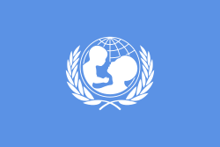
Uprchlický tábor
Vzniká při utěku(např. kůli válce) lidí ze země a když si potřebují odpočinout tak založí tábor (na výhodném miste např.u řeky)ve ktarém jsou uprchlíci.Tzv.uprchlický tabor

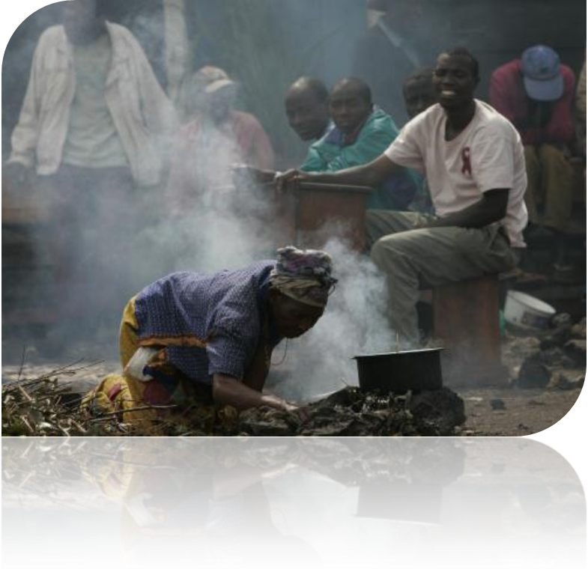

Robert Mugabe
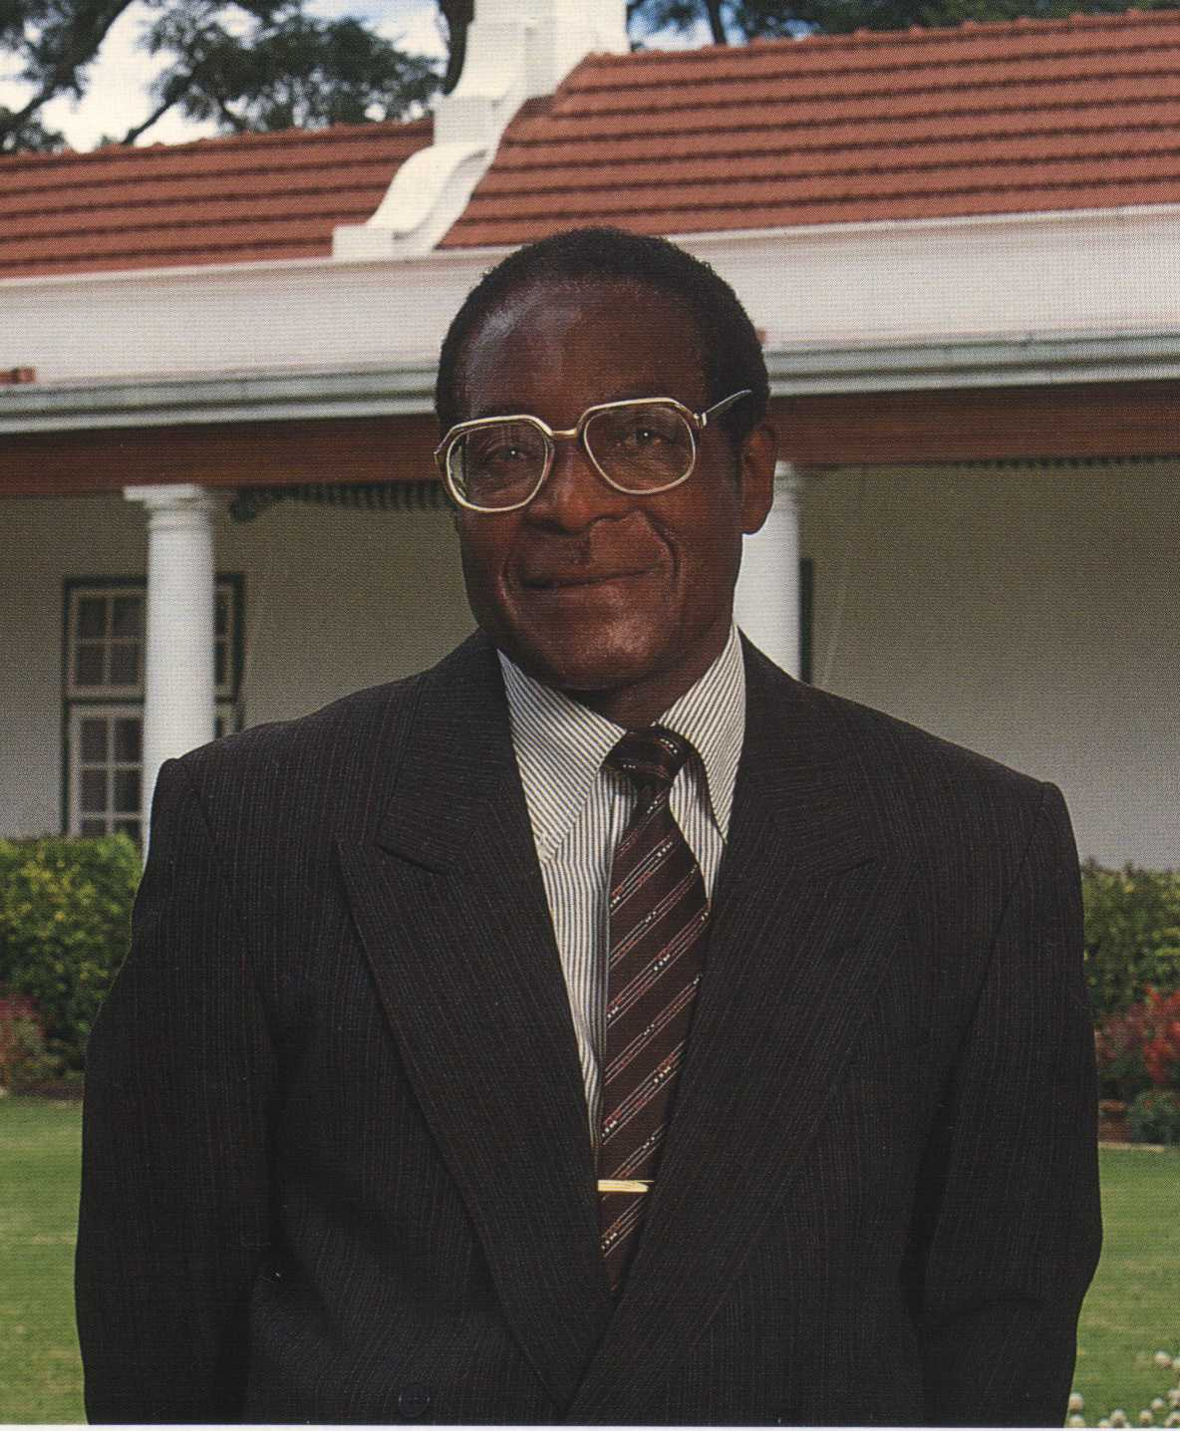
(21.únor 1924)

Robert Gabriel Mugabe je zimbabwský politik, druhý a dosavadní prezident Zimbabwe.
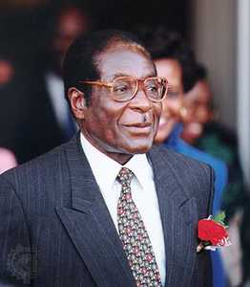

Bantuské jazyky

Je jazykový kmen zahrnující asi 250 jazyků Bantuů(vahilština,kongo,zulu,ganda,kikujusotho,lingala)ve střední a Jižní
Africe,hovoří jimi asi 75 milionů lidí

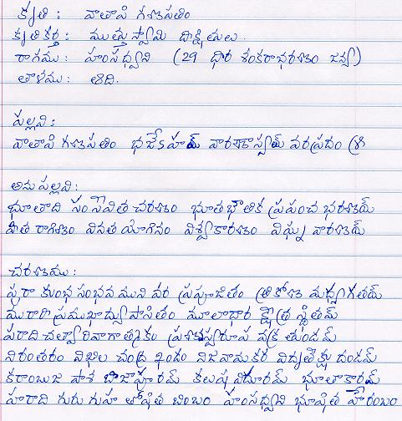
NAMIB
Na JZ Afriky se rozkládá poušť Namib. Území je považováno za nejstarší poušť na světě, protože zde suché podmínky panují již nejméně 80 milionů let. Pro severní část je charakteristické kamení, štěrk a propasti zatím co pro ji žní část je charakteristický písek a písčité duny.

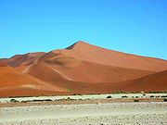
Duna 45 v poušti Namib je nejvyšší písčitou dunou na světě

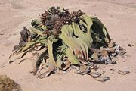
Rostlina rodu Welwitschia, nacházející se na poušti Namib
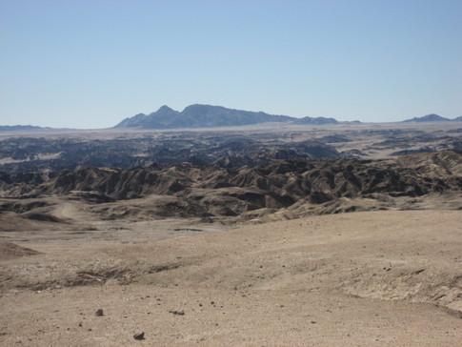
Kalahari
Kalahari je poušť v Jižní Africe která leží na územích třech států (Botswana,Namibie,JAR) a její rozloha je asi 900 000 km2 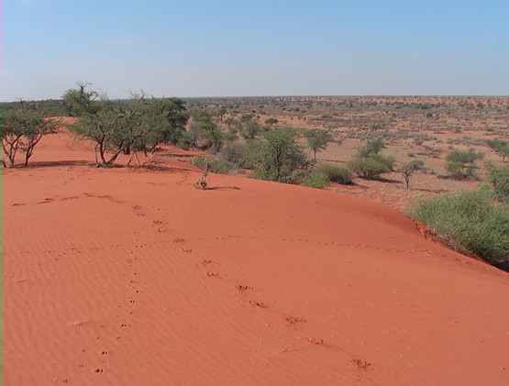
NOMÁD
Nomádi jsou komunita lidí kteří raději kočují, než žijí usedlý život.
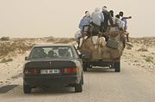
Vlajka Mosambiku
Vlajka státu Mosambik se skládá ze tří pruhů-zeleného, černého, žlutého, červeného klínu se žlutou pěticípou hvězdou se zkříženou zbraní a motykou a otevřenou knihou.

